滕州市工业和信息化局2023年政府信息公开工作年度报告
根据《中华人民共和国政府信息公开条例》规定和省政府办公厅、枣庄市政府办公室、滕州市政府办公室通知要求，特编制滕州市工业和信息化局2023年政府信息公开年度报告并向社会公布。本年度报告中所列数据的统计期限自2023年1月1日起至12月31日止。

一、总体情况
2023年，滕州市工业和信息化局严格按照《条例》要求，在市委、市政府的正确领导下，多措并举，全面深入推进政府信息公开，不断完善公开制度、深化公开内容、丰富公开形式，提高了政府工作透明度，为构建运行透明、高效廉洁的政府提供了有力保障。截至2023年12月31日，市工信局政府信息公开工作运行正常，相关工作持续稳步开展。

（一）主动公开方面
2023年，本部门坚持依法公开、客观公正、内外有别、注重实效、方便监督原则，积极主动地开展政府信息公开工作。全年共主动公开政府信息410条。其中，通过局官方网站公开信息204条，通过信息公开网站公开信息79条，通过局微信公众号公开信息127条。

2023年滕州市工业和信息化局主动公开政府信息情况分布图（局官方网站）
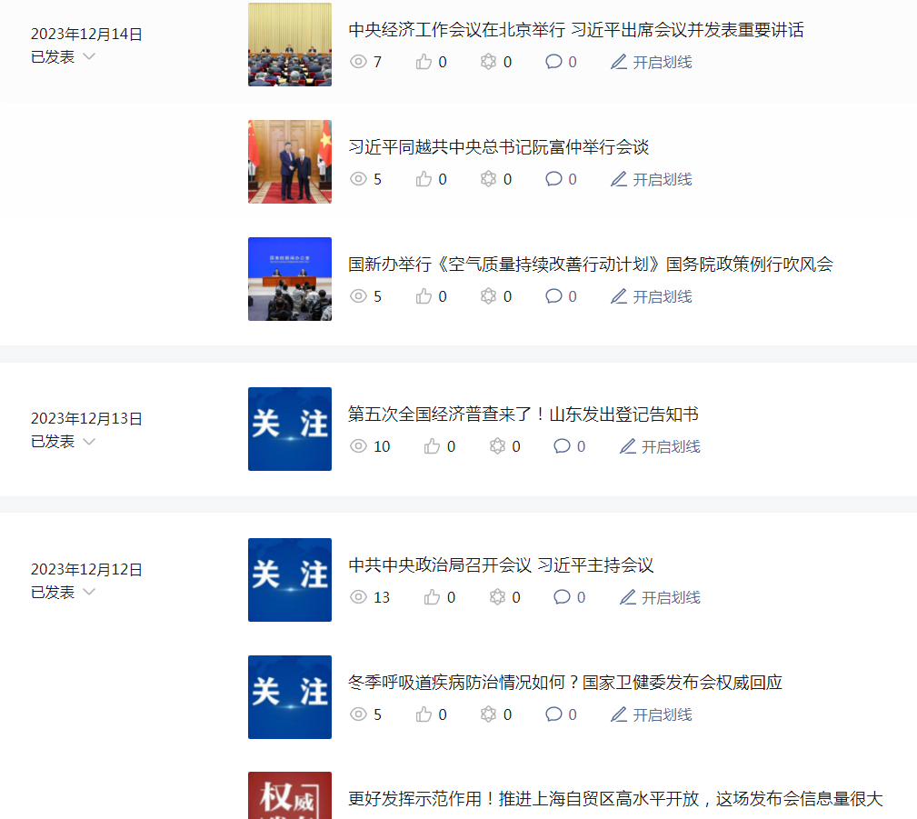
2023年“滕州工信”官方公众号发布的信息情况（部分）

（二）依申请公开方面
2023年，我局未受理政府信息公开依申请事项。全年未发生针对本部门有关政府信息公开事务的行政复议案及行政诉讼案。公开依申请事项与往年相比数量无变化。

（三）政府信息管理方面
为提高部门信息公开规范化水平，市工信局不断完善细化政府信息公开的工作及服务制度，编制了《滕州市工业和信息化局信息公开指南》、《政府信息依申请公开办理流程图》，实现用制度规范行为、按制度办事、靠制度管人。严格执行“谁公开、谁审查、谁负责”、“先审查、后公开”、“一事一审”等保密审查规定，对拟公开的政府信息，由承办科室提出具体意见，经信息公开操作人员审查后，报信息公开负责领导审批，从源头上落实了保密审查，确保了涉密信息不公开，使政府信息公开工作进一步朝规范化、制度化方向发展，逐步形成长效管理机制。

（四）平台建设方面
坚持因地制宜、科学高效、方便易行的原则，不断创新公开方式，丰富公开载体，着力打造内容齐全、功能完善、运行稳定的政府信息公开平台。按照《条例》要求，指定专人负责及时更新相关内容，不断完善滕州市政府信息公开网、局门户网站公开内容。运行了“滕州工信”微信公众号，拥有粉丝1073名，明确专人负责维护，帮助群众及企业了解滕州工业和信息化发展最新动态，解读和宣传各级扶企惠企政策，聚力打造服务企业新高地和信息共享大平台，助力滕州现代化强市建设。

（五）监督保障方面
建立健全了局长为组长、分管副局长为副组长、各科室主要负责人为成员的政务信息公开工作领导小组，形成了主要领导亲自抓，分管领导具体抓，各科室各负其责的工作机制。政务信息公开领导小组办公室实行统一归口管理，承担政务公开和政府信息公开日常工作，确保政务公开工作有序开展。

（六）其他
部门政务信息公开已纳入滕州市部门绩效考核；未进行社会评议，未发生责任追究情况。

二、主动公开政府信息情况
第二十条第（一）项
信息内容 | 本年制发件数 | 本年废止件数 | 现行有效件数
规章 | 0 | 0 | 0
行政规范性文件 | 0 | 0 | 0
第二十条第（五）项
信息内容 | 本年处理决定数量
行政许可 | 0
第二十条第（六）项
信息内容 | 本年处理决定数量
行政处罚 | 0
行政强制 | 0
第二十条第（八）项
信息内容 | 本年收费金额（单位：万元）
行政事业性收费 | 0

三、收到和处理政府信息公开申请情况
（本列数据的勾稽关系为：第一项加第二项之和，  等于第三项加第四项之和） |  |  | 申请人情况
 |  |  | 自然人 | 法人或其他组织 |  |  |  |  |  |  | 总计
 |  |  | 自然人 | 商业  企业 |  | 科研  机构 |  | 社会公益组织 | 法律服务机构 | 其他 | 总计
一、本年新收政府信息公开申请数量 |  |  | 0 | 0 |  | 0 |  | 0 | 0 | 0 | 0
二、上年结转政府信息公开申请数量 |  |  | 0 | 0 |  | 0 |  | 0 | 0 | 0 | 0
三、本年度办理结果 | （一）予以公开 |  | 0 |  | 0 |  | 0 | 0 | 0 | 0 | 0
三、本年度办理结果 | （二）部分公开（区分处理的，只计这一情形，不计其他情形） |  | 0 |  | 0 |  | 0 | 0 | 0 | 0 | 0
三、本年度办理结果 | （三）不予公开 | 1.属于国家秘密 | 0 | 0 |  | 0 |  | 0 | 0 | 0 | 0
三、本年度办理结果 | （三）不予公开 | 2.其他法律行政法规禁止公开 | 0 | 0 |  | 0 |  | 0 | 0 | 0 | 0
三、本年度办理结果 | （三）不予公开 | 3.危及“三安全一稳定” | 0 | 0 |  | 0 |  | 0 | 0 | 0 | 0
三、本年度办理结果 | （三）不予公开 | 4.保护第三方合法权益 | 0 | 0 |  | 0 |  | 0 | 0 | 0 | 0
三、本年度办理结果 | （三）不予公开 | 5.属于三类内部事务信息 | 0 | 0 |  | 0 |  | 0 | 0 | 0 | 0
三、本年度办理结果 | （三）不予公开 | 6.属于四类过程性信息 | 0 | 0 |  | 0 |  | 0 | 0 | 0 | 0
三、本年度办理结果 | （三）不予公开 | 7.属于行政执法案卷 | 0 | 0 |  | 0 |  | 0 | 0 | 0 | 0
三、本年度办理结果 | （三）不予公开 | 8.属于行政查询事项 | 0 | 0 |  | 0 |  | 0 | 0 | 0 | 0
三、本年度办理结果 | （四）无法提供 | 1.本机关不掌握相关政府信息 | 0 | 0 |  | 0 |  | 0 | 0 | 0 | 0
三、本年度办理结果 | （四）无法提供 | 2.没有现成信息需要另行制作 | 0 | 0 |  | 0 |  | 0 | 0 | 0 | 0
三、本年度办理结果 | （四）无法提供 | 3.补正后申请内容仍不明确 | 0 | 0 |  | 0 |  | 0 | 0 | 0 | 0
三、本年度办理结果 | （五）不予处理 | 1.信访举报投诉类申请 | 0 | 0 |  | 0 |  | 0 | 0 | 0 | 0
三、本年度办理结果 | （五）不予处理 | 2.重复申请 | 0 | 0 |  | 0 |  | 0 | 0 | 0 | 0
三、本年度办理结果 | （五）不予处理 | 3.要求提供公开出版物 | 0 | 0 |  | 0 |  | 0 | 0 | 0 | 0
三、本年度办理结果 | （五）不予处理 | 4.无正当理由大量反复申请 | 0 | 0 |  | 0 |  | 0 | 0 | 0 | 0
三、本年度办理结果 | （五）不予处理 | 5.要求行政机关确认或重新  出具已获取信息 | 0 | 0 |  | 0 |  | 0 | 0 | 0 | 0
三、本年度办理结果 | （六）其他处理 | 1.申请人无正当理由逾期不补正、行政机关不再处理其政府信息公开申请 | 0 | 0 |  | 0 |  | 0 | 0 | 0 | 0
三、本年度办理结果 | （六）其他处理 | 2.申请人逾期未按收费通知要求缴纳费用、行政机关不再处理其政府信息公开申请 | 0 | 0 |  | 0 |  | 0 | 0 | 0 | 0
三、本年度办理结果 | （六）其他处理 | 3.其他 | 0 | 0 |  | 0 |  | 0 | 0 | 0 | 0
三、本年度办理结果 | （七）总计 |  | 0 | 0 |  | 0 |  | 0 | 0 | 0 | 0
四、结转下年度继续办理 |  |  | 0 | 0 |  | 0 |  | 0 | 0 | 0 | 0

四、政府信息公开行政复议、行政诉讼情况
行政复议 |  |  |  |  | 行政诉讼
结果  维持 | 结果  纠正 | 其他  结果 | 尚未  审结 | 总  计 | 未经复议直接起诉 |  |  |  |  | 复议后起诉
 |  |  |  |  | 结果  维持 | 结果  纠正 | 其他  结果 | 尚未  审结 | 总计 | 结果  维持 | 结果  纠正 | 其他  结果 | 尚未  审结 | 总计
0 | 0 | 0 | 0 | 0 | 0 | 0 | 0 | 0 | 0 | 0 | 0 | 0 | 0 | 0

五、存在的主要问题及改进情况

（一）存在问题
一是公开平台建设还需加强；二是公开形式还不够丰富，政务公开创新力度需再提升；三是公开内容的深度和广度不够。

（二）整改措施
一是强化管理、落实责任。强化制度落实，加强日常督察和定期检查，并将督察、检查结果与机关作风效能建设考核结合起来。细化分工责任到人，推进公开平台建设标准化、规范化，更好地满足公众需求。二是丰富形式、创新实践。在政府信息公开中更多运用图解、视频等方式，使公开的信息更加可视、可读、可感。同时，加强政务公开和工信业务工作深度融合，围绕社会热点难点问题，推动政务公开工作不断取得创新进展。三是加强学习、加大公开力度。认真梳理细化政府信息栏目，进一步扩大公开内容，不断完善政府信息公开目录。通过开展政务公开专题培训会、反思研讨会等方式，认真学习贯彻落实政务公开相关政策要求，不断提升业务能力和水平。

六、其他需要报告的事项
1.收取信息处理费情况方面。2023年度，本单位未收取信息处理费。
2.落实上级年度政务公开工作要点情况。对照《枣庄市2023年政务公开工作要点》、《滕州市2023年政务公开工作要点》，围绕重点领域信息公开、政策发布解读等方面开展政务公开工作。
3.人大代表建议和政协提案办理情况方面。2023年，滕州市工业和信息化局共办理1件枣庄市人大议案、2件枣庄政协提案，4件滕州人大议案、14件滕州政协提案，均已办结。
4.开展政务公开创新方面。滕州市工业和信息化局采取线上线下相结合等方式，不断创新公开形式，完善公开目录，保障信息公开工作的完整性。
5.本单位政府信息公开工作年度报告数据统计需要说明的事项：无。
6.其他有关文件专门要求通过政府信息公开工作年度报告予以报告的事项：无。
7.本报告的电子版可在“中国滕州网”（www.tengzhou.gov.cn）网站查询和下载。如对本报告有任何疑问，请与滕州市工业和信息化局综合法规科联系。（地址：山东省滕州市北辛中路政务中心0529房间，联系电话：0632—5502160，电子邮箱：tzjxjzhk@163.com。)

